**Programa Anual de Desarrollo Archivístico 2025**

**P A D A**

Guadalajara, Jalisco; enero 2025

**Índice**

**I. Glosario 3**

**II. Introducción 5**

**III. Marco normativo 6**

**IV. Justificación 7**

**V. Objetivos 8**

**VI. Actividades a desarrollar 9**

**VII. Ejecución del PADA 11**

**VIII. Recursos 15**

**IX. Cronograma 17**

**I. Glosario**

**Archivo:** Conjunto organizado de documentos producidos por el Instituto Electoral y de Participación Ciudadana del Estado de Jalisco, en el ejercicio de sus atribuciones y funciones, con independencia del soporte, espacio o lugar que se resguarde.

**Archivo de concentración:** El integrado por documentos transferidos desde los archivos de trámite de las áreas o unidades productoras, cuyo uso y consulta es esporádica y que permanecen en él hasta su disposición documental.

**Archivo de trámite:** Está integrado por documentos de archivo de uso cotidiano y necesario para el ejercicio de las atribuciones y funciones de las áreas del organismo electoral, la contraloría general y los órganos desconcentrados del Instituto Electoral y de Participación Ciudadana del Estado de Jalisco.

**Archivo histórico:** Al integrado por documentos de conservación permanente y de relevancia para la memoria institucional.

**Baja documental:** A la eliminación de aquella documentación que haya prescrito su vigencia, valores documentales y, en su caso, plazos de conservación; y que no posea valores históricos, de acuerdo con la Ley y las disposiciones jurídicas aplicables.

**Catálogo de Disposición Documental:** Al registro general y sistemático que establece los valores documentales, la vigencia documental, los plazos de conservación y la disposición documental. Por sus siglas, CADIDO.

**Conservación de archivos:** Al conjunto de procedimientos y medidas destinados a asegurar la prevención de alteraciones físicas de los documentos en papel y la preservación de los documentos digitales a largo plazo.

**Cuadro General de Clasificación Archivística:** Al instrumento técnico que refleja la estructura de un archivo con base en las atribuciones y funciones de cada sujeto obligado.

**Depuración:** Eliminación de la documentación de comprobación administrativa inmediata o material de apoyo informativo.

**Digitalización:** Técnica que permite el traspaso de un documento físico a convertir la información contenida a un soporte digital, además de aplicar reconocimiento óptico de caracteres, por sus siglas en ingles OCR.

**Documento de archivo:** A aquel que registra un hecho, acto administrativo, jurídico, fiscal o contable producido, recibido y utilizado en el ejercicio de las facultades, competencias o funciones de los sujetos obligados, con independencia de su soporte documental.

**Documentos de comprobación administrativa inmediata o material de apoyo informativo**: Documentos que carecen de valores primarios, como son administrativos, legales, fiscales o contables.

**Grupo Interdisciplinario de Archivo**: Al órgano colegiado integrado por las diferentes áreas del Instituto y aquellas que determine el Consejo General del Instituto Electoral y de Participación Ciudadana del Estado de Jalisco, el cual tiene como finalidad coadyuvar en el análisis de los procesos y procedimientos institucionales que den origen a la documentación que integran los expedientes de cada serie documental, con el fin de colaborar con las áreas generadoras de información. Por sus siglas, GIA.

**Expediente**: A la unidad documental compuesta por documentos de archivo, ordenados y relacionados por un mismo asunto, actividad o trámite de los sujetos obligados.

**Ficha técnica:** Es el instrumento técnico para la identificación de series documentales que integran el cuadro general de clasificación archivística y el catálogo de disposición documental.

**Instrumentos de control archivístico:** A los instrumentos técnicos que propicien la organización, control y conservación de los documentos de archivo a lo largo de su ciclo vital, los cuales corresponden al cuadro general de clasificación archivística y el catálogo de disposición documental.

**Inventarios documentales:** A los instrumentos de consulta que describen las series documentales y expedientes de un archivo, que permiten su localización (inventario general), para las transferencias (inventario de transferencia) o para la baja documental (inventario de baja documental).

**Organización:** Al conjunto de operaciones intelectuales y mecánicas destinadas a la clasificación, ordenación y descripción de los distintos grupos documentales con el propósito de consultar y recuperar, eficaz y oportunamente, la información. Las operaciones intelectuales consisten en identificar y analizar los tipos de documentos, su procedencia, origen funcional y contenido, en tanto que las operaciones mecánicas son aquellas actividades que se desarrollan para la ubicación física de los expedientes.

**Programa Anual de Desarrollo Archivístico:** Programa Anual de Desarrollo Archivístico, aprobado por el Grupo Interdisciplinario de Archivo. Por sus siglas, PADA.

**Plazo de conservación:** Al periodo de guarda de la documentación en los archivos de trámite y concentración, que consiste en la combinación de la vigencia documental y, en su caso, el término precautorio y periodo de reserva que se establezcan de conformidad con la normatividad aplicable.

**Sistema Institucional de Archivos**: Sistema Institucional es el conjunto de registros, procesos, procedimientos, criterios, estructuras, herramientas y funciones que se desarrollan por el sujeto obligado y sustenta la actividad archivística, de acuerdo con los procesos de gestión documental. Por sus siglas, SIA.

**Transferencia:** Al traslado controlado y sistemático de expedientes de consulta esporádica de un archivo de trámite a uno de concentración y de expedientes que deben conservarse de manera permanente, del archivo de concentración al archivo histórico.

**Valoración documental:** A la actividad que consiste en el análisis e identificación de los valores documentales; es decir, el estudio de la condición de los documentos de las áreas generadoras que les confiere características específicas en los archivos de trámite y concentración, o evidénciales, testimoniales e informativos para los documentos históricos, con la finalidad de establecer criterios, vigencias documentales y, en su caso, plazos de conservación, así como para la disposición documental.

**Vigencia documental:** Al periodo durante el cual un documento de archivo mantiene sus valores administrativos, legales, fiscales o contables, de conformidad con las disposiciones jurídicas vigentes y aplicables.

**II. Introducción**

El Programa Anual de Desarrollo Archivístico (PADA) es la herramienta de planeación orientada a establecer la administración de los sujetos obligados, en el que se precisan las prioridades institucionales en materia de archivos.

El PADA representa la planeación de las actividades que se realizaran en el año corriente especificando los procesos, proyectos y acciones que se llevarán a cabo, con el fin de mejorar las capacidades de organización del Sistema Institucional de Archivos (SIA), del Instituto Electoral y de Participación Ciudadana del Estado de Jalisco (IEPC), así como el establecimiento de estrategias innovadoras y la creación de metodologías que permitan mejorar los procesos y procedimientos de la administración, organización y conservación documental de los archivos de trámite, concentración e histórico de este organismo electoral.

Es así como el PADA se convierte en la herramienta para guiar y dar seguimiento a la sistematización de los archivos generados por cada una de las áreas del Instituto, a través de la determinación de acciones concretas, con estrategias, métodos, procedimientos y actividades que de forma integral aprueban el logro de los objetivos establecidos.

**III. Marco normativo**

El Programa Anual de Desarrollo Archivístico 2025 del Instituto Electoral y de Participación Ciudadana del Estado de Jalisco se realiza en cumplimiento a lo dispuesto en el artículo 6, apartado A, fracción V de la Constitución Política de los Estados Unidos Mexicanos relacionado con los arábigos 23, 24, 25 y 28 fracción III, 42, 43 de la Ley General de Archivos; así como los 22, 23, 30 fracción III y 46 de la Ley de Archivos del Estado de Jalisco y sus Municipios.

En términos de lo anterior, el Programa Anual de Desarrollo Archivístico presenta actividades de planeación, programación, evaluación y ejecución para el desarrollo de los archivos e incluyendo un enfoque de administración de riesgos, protección a los derechos humanos, así como de apertura proactiva de la información.

Así también se considera el marco normativo vigente de:

* Constitución Política de los Estados Unidos Mexicanos.
* Ley General de Archivos.
* Ley General de Transparencia y Acceso a la Información Pública.
* Ley General de Protección de Datos Personales en Posesión de Sujetos Obligados.
* Constitución Política del Estado de Jalisco.
* Ley de Archivos del Estado de Jalisco y sus Municipios.
* Ley de Transparencia y Acceso a la Información Pública del Estado de Jalisco y sus Municipios.
* Ley de Protección de Datos Personales en Posesión de Sujetos Obligados del Estado de Jalisco y sus Municipios.
* Reglamento Interior del Instituto Electoral y de Participación Ciudadana de Estado de Jalisco.
* Reglamento de Sesiones del Consejo General del Instituto Electoral y de Participación Ciudadana del Estado de Jalisco.
* Reglas de Operación del Grupo Interdisciplinario de Archivo del Instituto Electoral y de Participación Ciudadana del Estado de Jalisco.
* Manual para actualizar los instrumentos de control archivísticos, realizar transferencias primarias, así como la depuración de documentación de comprobación administrativa o informativa y documentación siniestrada del Instituto Electoral y de Participación Ciudadana del Estado de Jalisco.

**IV. Justificación**

Se desarrolla el plan estratégico para el año 2025, enfocándose en un modelo de gestión documental inserto en el Sistema Institucional de Archivos, por lo cual es necesario implementar estrategias que aseguren la aplicación y homologación de los procesos técnico-archivísticos, desde la producción de un documento en un archivo de trámite, pasando por su conservación precautoria en un archivo de concentración, hasta su conservación permanente en caso de ser un documento que deba estar en el archivo histórico.

Es así como el Programa Anual se convierte en la planeación para generar actualizaciones en el Sistema Institucional de Archivos del Instituto, a través de la determinación de acciones concretas, con estrategias, subprocesos o actividades que de forma integral permitan la innovación.

Contar con un plan para la modernización y mejoramiento de los servicios documentales y archivísticos en el Instituto genera los siguientes beneficios:

* Facilita la gestión administrativa.
* Fomenta la obligación de documentar todas las atribuciones de la Institución.
* Permite el control actualizado de los archivos y a su vez el flujo los documentos.
* Favorece la administración de los documentos generados por cada área, los cuales registran el ejercicio de las atribuciones y/o funciones.
* Fomenta la obligación de integrar adecuada y continuamente los documentos de archivo en expedientes.
* Se asegura información de calidad con expedientes completos y concluidos.
* Favorece el cumplimiento al principio de acceso a la información, beneficiando la transparencia y la rendición de cuentas.
* Contribuye en la gestión de los planes y proyectos institucionales con sustentos documentales.
* Controla el acceso restringido a la información reservada y confidencial.
* Asiste en la protección de datos personales.
* Facilita el control de los documentos hasta su destino final.
* Garantizará la permanencia de documentos dictaminados por el Instituto como históricos.
* Favorece el proceso de la automatización de la administración documental.
* Promueve el fortalecimiento institucional con una capacitación constante en materia de gestión documental.

**V. Objetivos**

Objetivo general:

* Implementar una serie de acciones y actividades encaminadas a consolidar el Sistema Institucional de Archivos del Instituto, el cual deberá contar con mecanismos que garanticen la organización, conservación, disponibilidad, integridad y localización expedita de los expedientes conformados de documentos de archivo con valor documental de esta autoridad electoral, lo anterior haciendo uso de técnicas de archivística y gestión documental.

Objetivos específicos:

* Cumplir con las disposiciones en materia de archivos aplicables al Instituto como sujeto obligado.
* Garantizar la operación del Sistema Institucional de Archivos, mediante la elaboración, actualización, implementación de procedimientos e instrumentos de control archivístico.
* Automatizar los procesos técnico-archivísticos, implementando herramientas informáticas.
* Asegurar la gestión documental mediante el mejoramiento de las capacidades de la administración de los archivos del Instituto.
* Capacitar al personal de las áreas que participan en los procesos archivísticos.
* Agilizar los procedimientos de localización y préstamo de expedientes de las áreas que se encuentren en el archivo de concentración.

**VI. Actividades a desarrollar**

* Dar seguimiento a los trabajos de adecuación y conservación del archivo de concentración en apego a los inventarios documentales mediante registro de ubicaciones y etiquetado de expedientes, para garantizar que los avances sean progresivos.
* Apoyar en la localización y préstamo de expedientes a las áreas del Instituto para cumplir con las solicitudes de acceso a la información pública presentadas por la ciudadanía, así como requerimientos de órganos jurisdiccionales y administrativos.
* Coordinar las sesiones del Grupo Interdisciplinario de Archivo, así como la ejecución de sus puntos.
* Mantener actualizado el mapa topográfico del archivo de concentración con base a las transferencias que sean recibidas.
* Continuar con los trabajos de digitalización y reintegración de los expedientes en el archivo de concentración.
* Actualizar las fichas técnicas al inicio del año en coordinación con las áreas generadoras, con el fin de que los años no vigentes sean transferidos al archivo de concentración con la temporalidad señalada en el Catálogo de Disposición Documental de archivo del Instituto.
* Poner a consideración del Grupo Interdisciplinario de Archivo los inventarios documentales propuestos por el área coordinadora de archivos.
* Gestionar con las áreas generadoras de documentos la revisión del acervo que se encuentra en el archivo de concentración usando los inventarios actualizados, proyectados por el área coordinadora de archivos, con el fin de localizar aquellos que hayan cumplido sus plazos de conservación y se defina por el área correspondiente el destino de dichos expedientes archivísticos.
* Promover la capacitación y actualización de los responsables del archivo de trámite de cada área, así como del personal adscrito al área coordinadora de archivo del Instituto, para efecto de contar con la base de conocimientos necesaria en la implementación del Sistema Institucional de Archivos de esta autoridad.
* Realizar mesas de trabajo con las direcciones para mantener actualizados los instrumentos de control de archivo, así como para otorgarles asesoría sobre la clasificación archivística en su archivo de trámite y el llenando de los formatos aprobados para tener el tratamiento adecuado a los acervos producidos por este organismo electoral con base a las atribuciones de cada uno.
* Promover el uso adecuado de los Instrumentos de Control Archivístico.
* Proponer reglamentos y/o manuales que puedan abonar a la claridad o protocolización de las actividades relacionadas con la gestión documental del archivo del IEPC.
* Otorgar asesoría a las unidades generadoras de documentos respecto a la aplicación de criterios de valoración documental en los procesos de transferencias primarias y secundarias.
* En caso de realizar una transferencia primaria o secundaria por parte de las áreas, el personal del área coordinadora de archivo emitirá el acta y dictamen en el que se especifique los documentos transferidos, conforme a lo que entregado por parte del área otorgante.
* Se da vista al Grupo Interdisciplinario de Archivo las transferencias primarias y secundarias realizadas.
* Gestionar la publicación de los Instrumentos de Control Archivístico actualizados y aprobados por el Grupo Interdisciplinario de Archivo, asimismo los dictamenes emitidos.
* Elaborar los dictámenes de estado de conservación en los casos de documentación siniestrada.
* Con relación al punto anterior, elaborar los consecuentes dictámenes de depuración de documentos de comprobación o informativos.
* Orientar a las áreas en temas de digitalización de documentos de archivo.
* Gestionar la implementación del servicio de la nube con el fin de garantizar seguridad con los documentos digitalizados en su archivo digital
* Revisar y analizar las propuestas de aquellos documentos que pudieren tener la calidad de archivos históricos para su debido resguardo en el archivo respectivo.
* Realizar trabajos de diagnóstico de riesgos de manera periódica dentro de las instalaciones del archivo, con la finalidad de prevenir los mismos y garantizar la continuidad en la integridad documental en custodia.
* Realizar campañas de depuración de documentos de comprobación administrativa o informativa en las áreas del Instituto con el fin de que las áreas generadoras solo resguarden documentos que sean parte de su archivo de trámite vigente.
* Asesorar a las áreas sobre los pasos a seguir en caso de identificarse en su archivo de trámite, documentos archivísticos con riesgo sanitario conforme al Manual para actualizar los instrumentos de control archivísticos, realizar transferencias primarias, así como la depuración de documentación de comprobación administrativa o informativa y documentación siniestrada del Instituto Electoral y de Participación Ciudadana del Estado de Jalisco
* Comprobar las medidas de seguridad del mobiliario y anaqueles.
* Gestionar los insumos necesarios para la gestión documental, así como para la protección del personal que realice actividades en el archivo de concentración.
* Continuar con los trabajos de las propuestas de los muestreos.
* Elaborar el Informe anual de cumplimiento 2025.
* Elaborar del programa anual de desarrollo archivístico (PADA) 2026.

**VII. Ejecución del PADA**

A continuación, se describen las funciones que deberán realizar los integrantes del Sistema Institucional de Archivos para lograr los objetivos planteados.

|  |  |
| --- | --- |
| **Puesto dentro del SIA** | **Actividades** |
| **Área coordinadora de archivos** | * Fortalecer los instrumentos de control archivísticos con la colaboración de los responsables de los archivos de trámite, de concentración y en su caso histórico, * Elaborar criterios específicos y recomendaciones en materia de clasificación y conservación de archivos. * Ejecutar en coordinación con los demás integrantes del SIA, el plan anual de desarrollo archivístico. * Coordinar los procesos de valoración y disposición documental que realicen las áreas operativas. * Sistematizar las actividades destinadas a la modernización y automatización de los procesos archivísticos y a la gestión de documentos electrónicos de las áreas operativas. * Ofrecer indicaciones técnicas para la operación de los archivos a las áreas administrativas del Instituto. * Realizar y coadyuvar con programas de capacitación en gestión documental y administración de archivos. * Coordinar, con las áreas o unidades administrativas, las políticas de acceso y la conservación de los archivos. * Coordinar la operación del archivo de trámite, concentración e histórico. * Autorizar la transferencia de los archivos cuando un área o unidad administrativa sea sometida a procesos de fusión, escisión, extinción o cambio de adscripción. * Revisar de manera periódica la seguridad e integridad del archivo de concentración. |
| **Responsables de Archivo de Trámite** | * Integrar y organizar los expedientes que cada área o unidad produzca, use y reciba. * Digitalizar sus documentos. * Asegurar la localización y consulta de los expedientes mediante la elaboración de inventarios de archivo de trámite. * Proteger los archivos y la información que haya sido clasificada de acuerdo con la legislación en materia de transparencia y acceso a la información pública, en tanto conserve tal carácter. * Asistir con el área coordinadora de archivos en la elaboración de los instrumentos de control archivístico. * Trabajar de acuerdo con los criterios específicos y recomendaciones dictados por el área coordinadora de archivos. * Realizar las transferencias primarias al archivo de concentración en los tiempos establecidos. * Coadyuvar con la coordinación de archivos en materia de capacitación relativa a la gestión documental y archivo. |
| **Responsable de Archivo de Concentración** | * Asegurar los archivos bajo su resguardo, así como la consulta de los expedientes. * Recibir las transferencias primarias y otorgar servicios de préstamo y consulta a las unidades o áreas administrativas productoras de la documentación que resguarda. * Conservar los expedientes hasta cumplir su vigencia documental de acuerdo con lo establecido en el catálogo de disposición documental. * Elaboración de los criterios de valoración y disposición documental. * Promover la baja documental de los expedientes por solicitud de las áreas generadoras las cuales hayan cumplido su vigencia. * Identificar los expedientes que integran las series documentales que hayan cumplido su vigencia documental y que cuenten con valores históricos, y que serán transferidos al archivo histórico. * Integrar a sus respectivos expedientes, el registro de los procesos de disposición documental, incluyendo dictámenes, actas e inventarios. * Publicar, al final de cada año, los dictámenes y actas de baja documental y transferencia secundaria. * Realizar la transferencia secundaria de las series documentales que hayan cumplido su vigencia documental y posean valores evidénciales, testimoniales e informativos al archivo histórico. * Actualizar los inventarios del archivo de concentración. |
| **Responsable del Archivo Histórico** | * Recibir las transferencias secundarias y organizar y conservar los expedientes bajo su resguardo. * Otorgar servicios de préstamo y consulta al público, así como difundir el patrimonio documental. * Establecer los procedimientos de consulta de los acervos que resguarda. * Colaborar con el área coordinadora de archivos en la elaboración de los instrumentos de control archivístico. * Implementar políticas y estrategias de preservación que permitan conservar los documentos históricos y aplicar los mecanismos y las herramientas que proporcionan las tecnológicas de información para mantenerlos a disposición de los usuarios. |

**VIII. Recursos**

Recursos humanos:

|  |  |
| --- | --- |
| **Función** | **Número de personas** |
| Área coordinadora de archivos | 3 |
| Grupo Interdisciplinario de Archivo | 10 |
| Responsables de archivo de trámite | 19 |

Recursos materiales:

* + Espacio físico de archivo de concentración.
  + 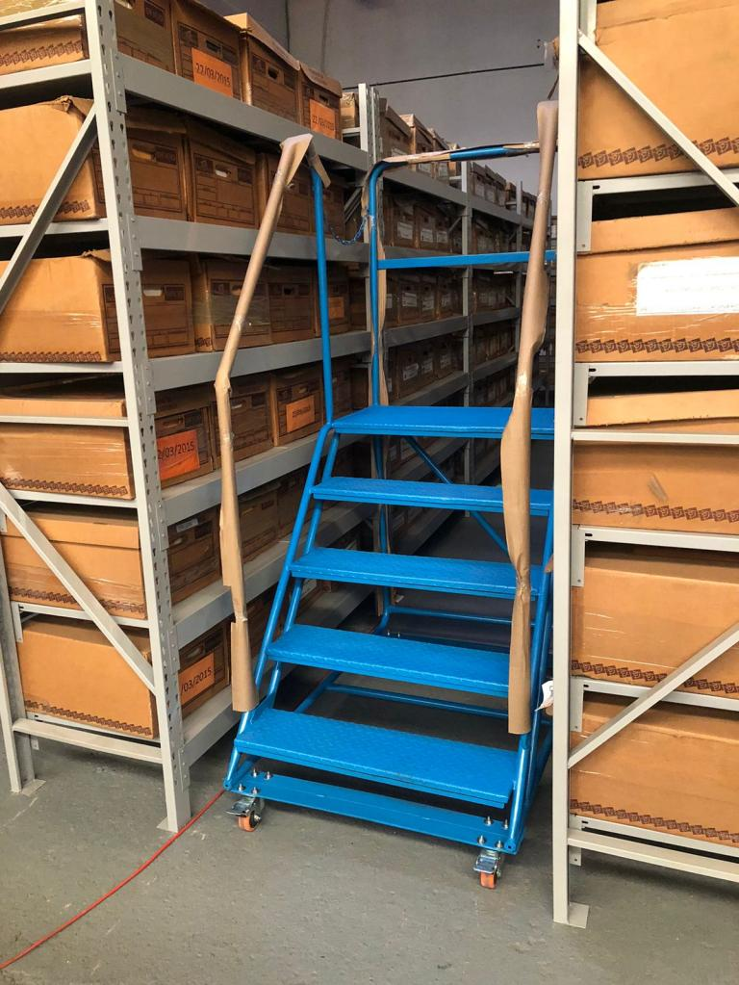Equipos de cómputo.
  + Impresora.
  + Escáner.
  + Escritorios y sillas.
  + Material de oficina.
  + Anaqueles.
  + Cajas de archivo.
  + Equipo de protección (Cubrebocas, guantes, gafas protectoras y faja industrial.)
  + Material de limpieza.
  + Escalera industrial con ruedas.



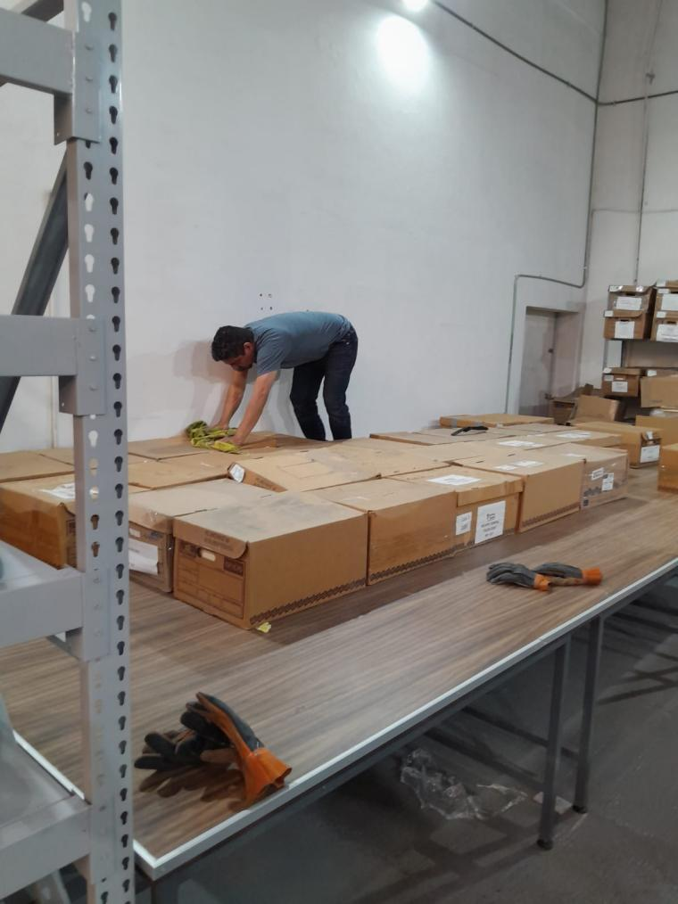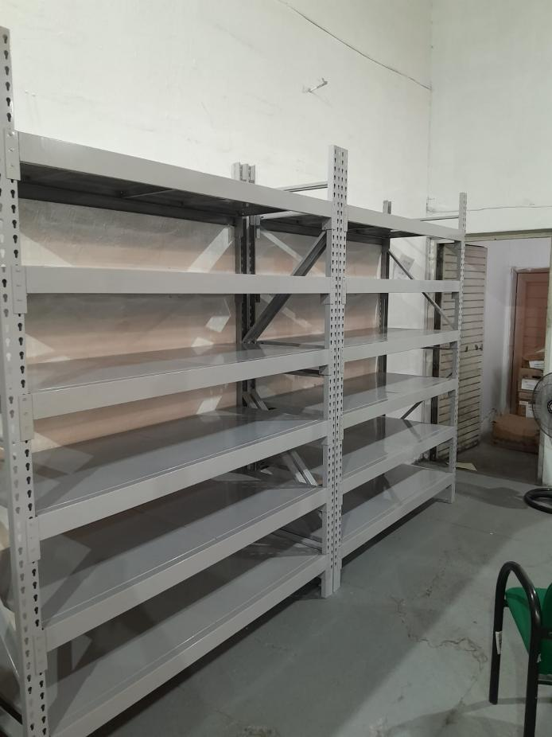

**IX. Cronograma**

|  |  |  |  |  |  |  |  |  |  |  |  |  |  |
| --- | --- | --- | --- | --- | --- | --- | --- | --- | --- | --- | --- | --- | --- |
| **Actividad** | **Área responsable** | **Enero** | **Febrero** | **Marzo** | **Abril** | **Mayo** | **Junio** | **Julio** | **Agosto** | **Septiembre** | **Octubre** | **Noviembre** | **Diciembre** |
| Dar seguimiento a los trabajos de adecuación y conservación del archivo de concentración en apego a los inventarios documentales mediante registro de ubicaciones y etiquetado de expedientes, para garantizar que los avances sean progresivos. | Área coordinadora de archivo |  |  |  |  |  |  |  |  |  |  |  |  |
| Apoyar en la localización y préstamo de expedientes a las áreas del Instituto para cumplir con las solicitudes de acceso a la información pública presentadas por la ciudadanía, así como requerimientos del INE y órganos jurisdiccionales. | Área coordinadora de archivo |  |  |  |  |  |  |  |  |  |  |  |  |
| Coordinar las sesiones del Grupo Interdisciplinario de Archivo, así como la ejecución de sus acuerdos. | Área coordinadora de archivo |  |  |  |  |  |  |  |  |  |  |  |  |
| Actualizar el mapa topográfico del archivo de concentración | Área coordinadora de archivo |  |  |  |  |  |  |  |  |  |  |  |  |
| Continuar con los trabajos de digitalización de los expedientes en el archivo de concentración. | Área coordinadora de archivo |  |  |  |  |  |  |  |  |  |  |  |  |
| Gestionar con las áreas generadoras de documentos la revisión del acervo que se encuentra en el archivo de concentración usando como referencia los inventarios realizados por el área coordinadora de archivos, con el fin de localizar aquellos que hayan cumplido sus plazos de conservación. | Área coordinadora de archivo |  |  |  |  |  |  |  |  |  |  |  |  |
| Promover la capacitación y actualización de los responsables del archivo de trámite de cada área, así como del personal adscrito al área coordinadora de archivo para efecto de contar con la base de conocimientos necesaria en la implementación del SIA de esta autoridad. | Área coordinadora de archivo |  |  |  |  |  |  |  |  |  |  |  |  |
| **Actividad** | **Área responsable** | **Enero** | **Febrero** | **Marzo** | **Abril** | **Mayo** | **Junio** | **Julio** | **Agosto** | **Septiembre** | **Octubre** | **Noviembre** | **Diciembre** |
| Realizar mesas de trabajo de manera periódica con las direcciones para mantener actualizados los instrumentos de control de archivo, | Área coordinadora de archivo |  |  |  |  |  |  |  |  |  |  |  |  |
| Asesoría a las áreas generadoras sobre la clasificación archivística en su archivo de trámite y el llenando de los formatos aprobados para tener el tratamiento adecuado a los acervos producidos por este organismo electoral con base a las atribuciones de cada uno. | Área coordinadora de archivo |  |  |  |  |  |  |  |  |  |  |  |  |
| Promover el uso adecuado de los instrumentos de control archivístico. | Área coordinadora de archivo |  |  |  |  |  |  |  |  |  |  |  |  |
| Proponer reglamentos y/o manuales que puedan abonar a la claridad o protocolización de las actividades relacionadas con la gestión documental del archivo del IEPC. | Área coordinadora de archivo |  |  |  |  |  |  |  |  |  |  |  |  |
| Otorgar asesoría a las unidades generadoras de documentos respecto a la aplicación de criterios de valoración documental en los procesos de transferencias primarias y secundarias; así como en los consecuentes dictámenes de depuración o en su caso bajas documentales | Área coordinadora de archivo |  |  |  |  |  |  |  |  |  |  |  |  |
| Orientar a las áreas en temas de digitalización de documentos de archivo. | Área coordinadora de archivo |  |  |  |  |  |  |  |  |  |  |  |  |
| Gestionar el servicio de la nube con el fin de garantizar la seguridad de los documentos digitalizados en su archivo digital | Área coordinadora de archivo |  |  |  |  |  |  |  |  |  |  |  |  |
| **Actividad** | **Área responsable** | **Enero** | **Febrero** | **Marzo** | **Abril** | **Mayo** | **Junio** | **Julio** | **Agosto** | **Septiembre** | **Octubre** | **Noviembre** | **Diciembre** |
| Revisar y analizar aquellos documentos que pudieren tener la calidad de históricos para su debido resguardo en el archivo. | Área coordinadora de archivo |  |  |  |  |  |  |  |  |  |  |  |  |
| Realizar trabajos de diagnóstico de riesgos de manera periódica dentro de las instalaciones del archivo, con la finalidad de prevenir los mismos y garantizar la continuidad en la integridad documental en custodia. | Área coordinadora de archivo |  |  |  |  |  |  |  |  |  |  |  |  |
| Proponer, en caso de considerarlo necesario, la depuración de documentación que represente algún riesgo sanitario conforme al Manual para actualizar los instrumentos de control archivísticos, realizar transferencias primarias, así como la depuración de documentación de comprobación administrativa o informativa y documentación siniestrada del Instituto Electoral y de Participación Ciudadana del Estado de Jalisco | Área coordinadora de archivo |  |  |  |  |  |  |  |  |  |  |  |  |
| Comprobar las medidas de seguridad del mobiliario y anaqueles. | Área coordinadora de archivo |  |  |  |  |  |  |  |  |  |  |  |  |
| Gestionar los insumos necesarios para la gestión documental, así como para la protección del personal que realice actividades en el archivo de concentración. (Cubrebocas, guantes, gafas protectoras y fajas industriales.) | Área coordinadora de archivo |  |  |  |  |  |  |  |  |  |  |  |  |
| Continuar con los trabajos de las propuestas de los muestreos. | Área coordinadora de archivo |  |  |  |  |  |  |  |  |  |  |  |  |
| Elaborar el Informe anual de cumplimiento 2025. | Área coordinadora de archivo |  |  |  |  |  |  |  |  |  |  |  |  |
| Elaborar del programa anual de desarrollo archivístico (PADA) 2026. | Área coordinadora de archivo |  |  |  |  |  |  |  |  |  |  |  |  |